|  |  |
| --- | --- |
| Gerb-BMSTU_01 | **Министерство науки и высшего образования Российской Федерации**  **Федеральное государственное бюджетное образовательное учреждение**  **высшего образования**  **«Московский государственный технический университет**  **имени Н.Э. Баумана**  **(национальный исследовательский университет)»**  **(МГТУ им. Н.Э. Баумана)** |

ФАКУЛЬТЕТ **Информатика и системы управления**

КАФЕДРА **Компьютерные системы и сети (ИУ6)**

НАПРАВЛЕНИЕ ПОДГОТОВКИ **09.03.01 Информатика и вычислительная техника**

**О Т Ч Е Т**

по лабораторной работе №\_1\_

**Название**:\_ Диоды в источниках питания\_\_\_\_\_\_\_\_\_\_\_\_\_\_\_\_\_\_\_\_\_\_\_\_\_\_\_\_\_\_\_\_\_\_\_\_\_\_\_\_\_

**Дисциплина**:\_Электроника\_\_\_\_\_\_\_\_\_\_\_\_\_\_\_\_\_\_\_\_\_\_\_\_\_\_\_\_\_\_\_\_\_\_\_\_\_\_\_\_\_\_\_\_\_\_\_\_\_\_\_\_\_\_



|  |  |  |  |  |
| --- | --- | --- | --- | --- |
| Студент | ИУ6-42б |  | 03.04.2021 | И.С. Марчук |
|  | (Группа) |  | (Подпись, дата) | (И.О. Фамилия) |
|  |  |  |  |  |
| Преподаватель |  |  |  | В.А. Карпухин |
|  |  |  | (Подпись, дата) | (И.О. Фамилия) |
|  |  |  |  |  |

*2021 г.*

**Диоды в источниках питания**

Исходные данные для варианта 4 приведены в таблице 1:

|  |  |  |  |  |  |  |  |  |  |  |
| --- | --- | --- | --- | --- | --- | --- | --- | --- | --- | --- |
| Uвх | fвх | Выпрям. диод | | Стабилитрон | | C1 | L1 | C2 | R2(бал) | Rн |
| В | Гц | материал | rб Ом | Uст В | rб Ом | мкф | Гн | мкф | Ом | Ом |
| 12 | 750 | Si | 1 | 7 | 1 | 5 | 0,1 | 5 | 200 | 500 |

Таблица 1 – Условие задачи и вариант

**Цель:** исследование характеристик и параметров выпрямительных схем и стабилизаторов напряжения.

1. **Однополупериодный выпрямитель без фильтра**

**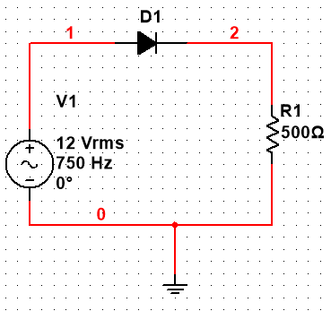**

Рисунок 1 – Схема однополупериодного выпрямителя без фильтра

Построим графики анализа переходного процесса

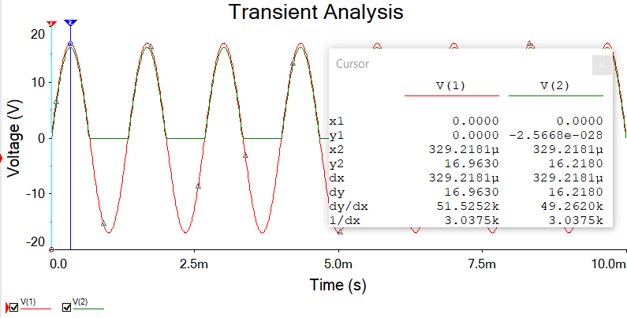

Рисунок 2 – Форма напряжений

Определим среднее значение выходного напряжения по формуле $U_{0}=\frac{U_{max}}{π}$, где Umax – амплитуда входного напряжения.

$$U_{max}=16,963 В$$

$$U_{0}=\frac{16,963 }{π}=5,4 В$$

Проведем анализ Фурье для данной цепи

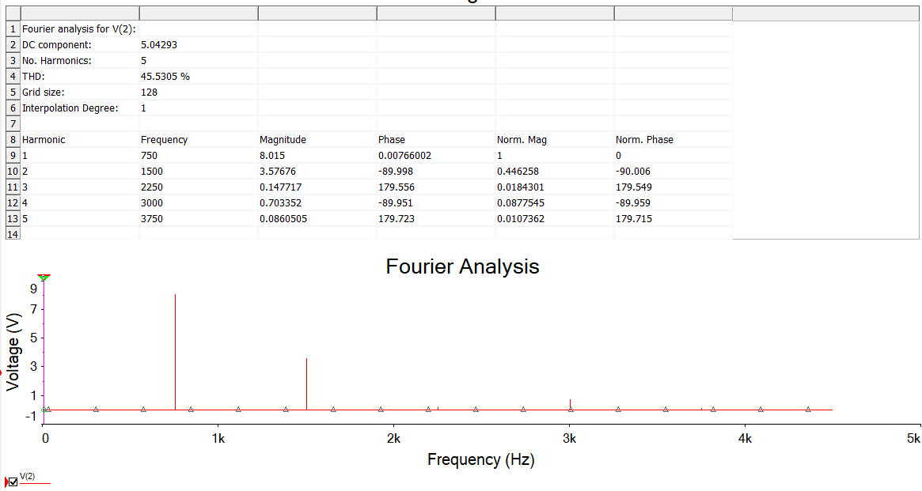

Рисунок 3 – Анализ Фурье

С его помощью можем определить $U_{0}=5,043 В$

Рассчитаем коэффициент пульсации по формуле

$K_{п}=\frac{U_{m1}}{U_{0}}= \frac{8,015}{5,4}=1,484$– для напряжения, вычисленного по формуле

$K_{п}=\frac{U_{m1}}{U_{0}}= \frac{8,015}{5,043}=1,5893$– для напряжения, взятого из анализа Фурье

Среднее значение $K_{п}=1,537$

где $U_{m1}$– амплитуда первой гармоники.

Рассчитаем среднее и амплитудное значение выпрямленного тока

$$I_{ср}=\frac{U_{0}}{R_{1}}=\frac{5,4}{500}=0,0108A$$

$$I_{max}=\frac{U_{max}}{R_{1}}=\frac{16,963}{500}=0,0339 A$$

1. **Однополупериодный выпрямитель с фильтром**

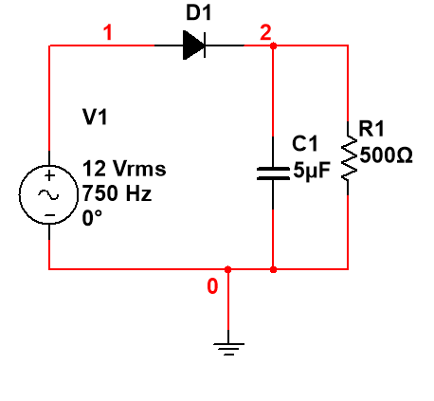

Рисунок 4 – Схема однополупериодного выпрямителя с фильтром

Для расчета среднего выходного напряжения в случае с емкостью воспользуемся другой формулой

$U_{0}=U_{max}\cos{θ}$, где $θ$– угол отсечки

$$θ=\frac{ω\left(t_{2}-t_{1}\right)}{2}=\frac{2πf\left(t_{2}-t_{1}\right)}{2}=\frac{2π*750*\left(1,6688- 1,4838\right)*{10}^{-3}}{2}$$

$$=0,4359 рад$$

$ω$– угловая частота

$t_{1}$– время открытия диода

$t_{2}$– время закрытия диода

Данные для расчета взяты из графика переходного процесса для данной схемы

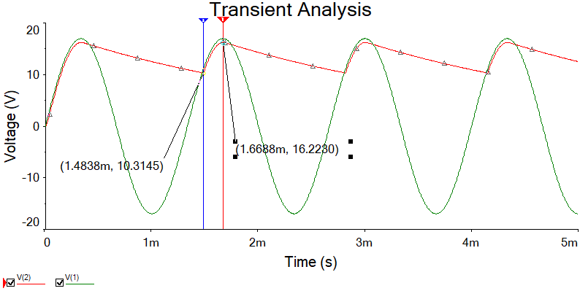

Рисунок 5 – Форма напряжений

$$U_{0}=16,963* \cos{0,4359}=16,9625 В$$

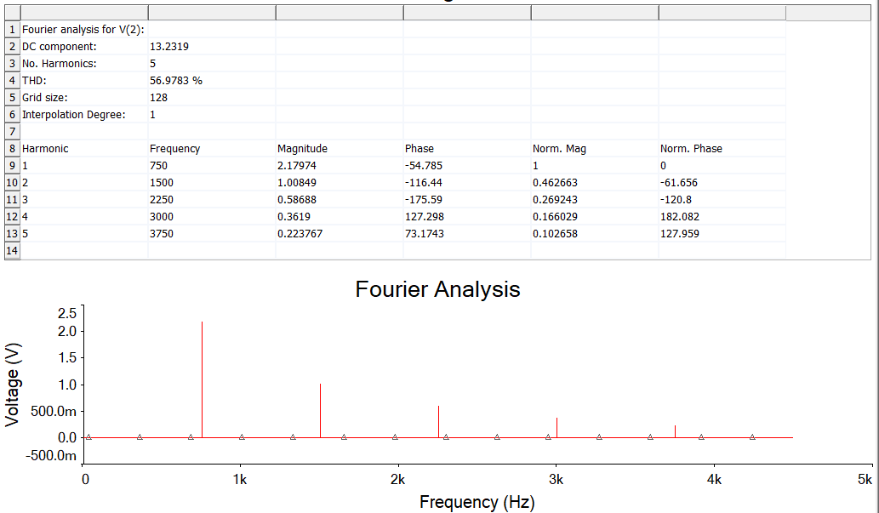

Рисунок 6 – Анализ Фурье

$$U_{0}=13,232 В$$

Амплитуда первой гармоники $U_{m1}=2,18 В$

Рассчитаем коэффициент пульсации

$K_{п}=\frac{U_{m1}}{U_{0}}= \frac{2,18}{16,9625 }=0,1285$– для напряжения, вычисленного по формуле

$K_{п}=\frac{U_{m1}}{U_{0}}= \frac{2,18}{13,232}=0,1648$– для напряжения, взятого из анализа Фурье

Среднее значение $K_{п}=0,1466$

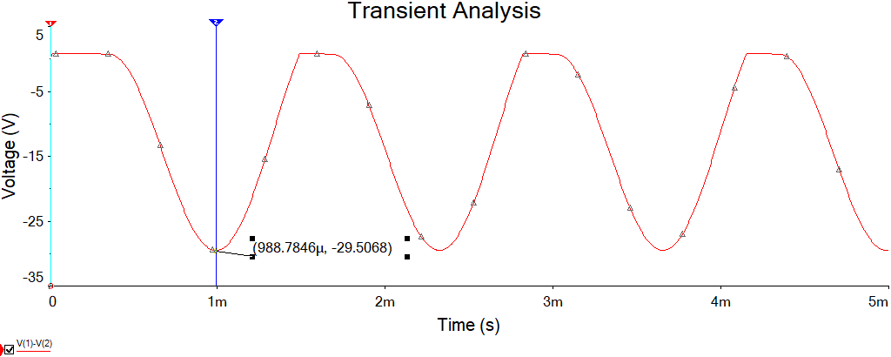

Рисунок 7 – Форма обратного напряжения на диоде

При рассматривании обратного напряжения на диоде определяем, что оно должно быть немного меньше удвоенного максимального входного напряжения.

$$U_{обр}=29,51 В$$

1. **Мостовая схема выпрямителя без фильтра**

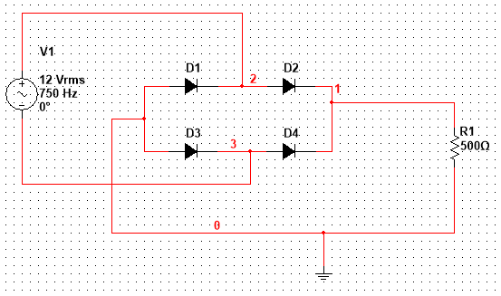

Рисунок 8 – Мостовая схема выпрямителя без фильтра

Рассчитаем среднее значение выходного напряжения

$$U_{0}=\frac{U_{max}}{π}*2=4,9282*2=9,8564 В$$

Построим график переходного процесса

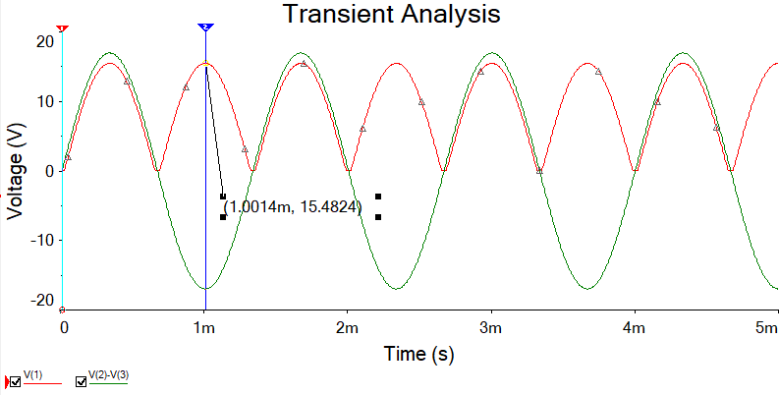

Рисунок 9 – Форма напряжений

Проведем анализ Фурье

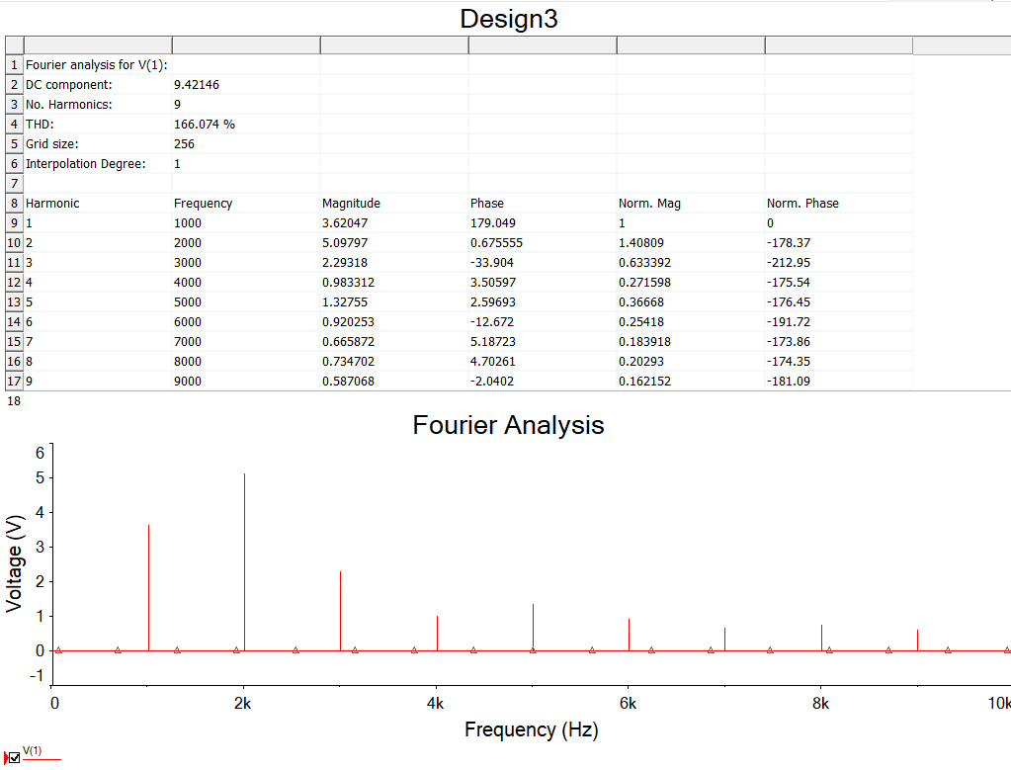

Рисунок 10 – Анализ Фурье

$$U_{0}=9,4215 В$$

Рассчитаем коэффициенты пульсации для двух методов:

$K_{п}=\frac{U_{m1}}{U_{0}}= \frac{3,62}{9,8564}=0,3673$– для напряжения, вычисленного по формуле

$K_{п}=\frac{U_{m1}}{U_{0}}= \frac{3,62}{9,4215}=0,3842$– для напряжения, взятого из анализа Фурье

Среднее значение $K_{п}=0,37575$

Рассчитаем амплитудное значение тока: $$I_{max}=\frac{U_{max}}{R_{1}}=\frac{3,62}{500}=0,00724 A$$

1. **Мостовая схема выпрямителя с конденсатором**

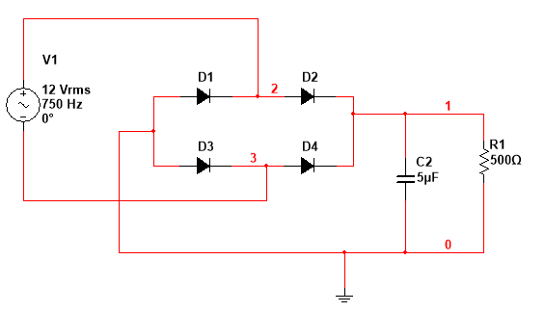

Рисунок 11 – Мостовая схема выпрямителя с конденсатором

Определим по графику переходного процесса угол отсечки

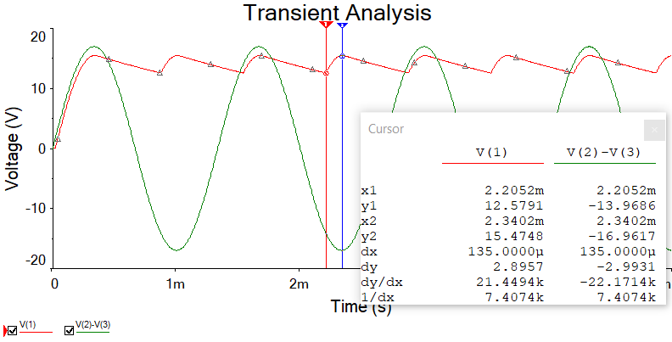

Рисунок 12 – Форма напряжений

$$θ=\frac{2ω(t_{2}-t_{1})}{2}=\frac{4πf(t_{2}-t_{1})}{2}=\frac{4π*750*\left(2,3402- 2,2052\right)*{10}^{-3}}{2}=0,6362 рад$$

Рассчитаем среднее выходное напряжение

$$U_{0}=U_{max}\cos{θ}=16,963*\cos{0,6362}=13,6444 В$$

Проведем анализ Фурье для схемы

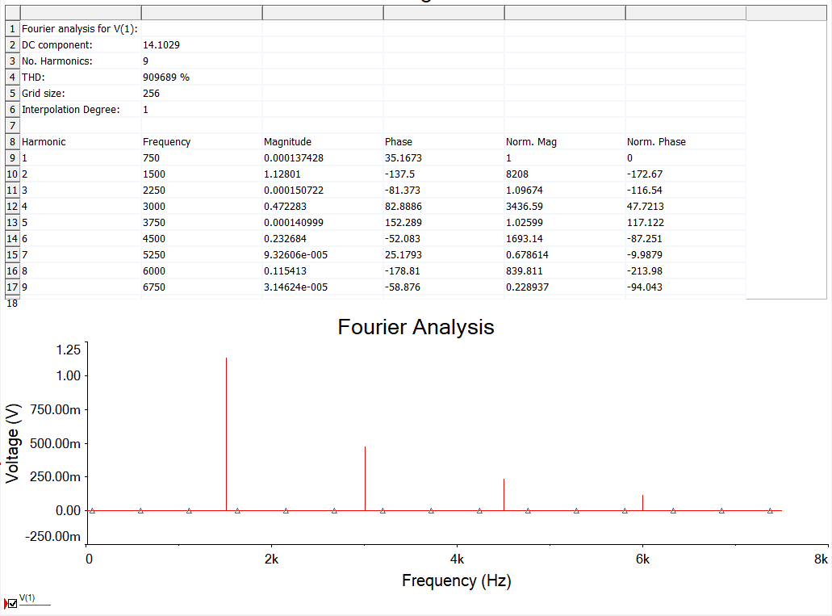

Рисунок 13 – Анализ Фурье

$$U_{0}=14,103 В$$

Рассчитаем коэффициенты пульсации для двух методов:

$K_{п}=\frac{U_{m1}}{U_{0}}= \frac{1,128}{13,6444}=0,08267$– для напряжения, вычисленного по формуле

$K_{п}=\frac{U_{m1}}{U_{0}}= \frac{1,128}{14,103}=0,07998$– для напряжения, взятого из анализа Фурье

Среднее значение $K_{п}=0,0813$

Обратное напряжение на диоде в два раза меньше, по сравнению со случаем однополупериодного выпрямителя

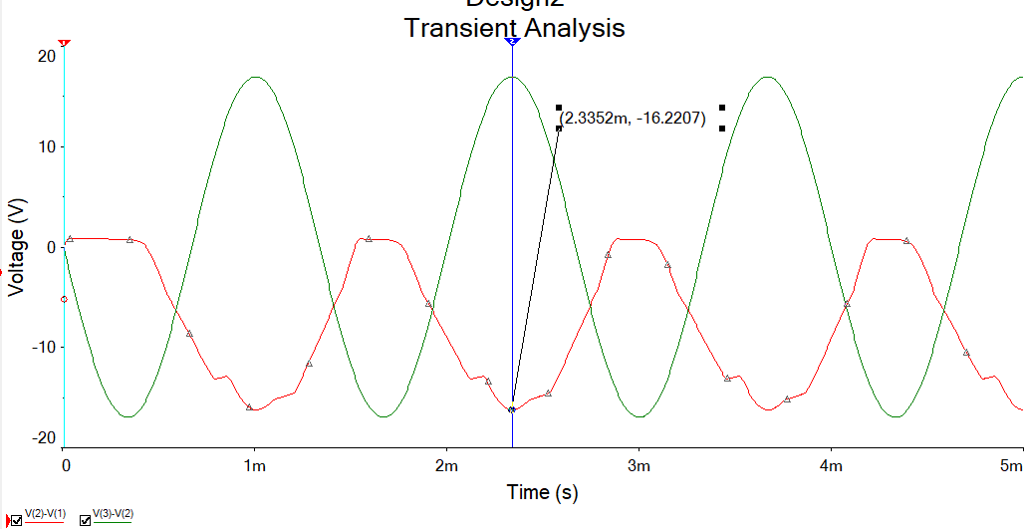

Рисунок 14 – Обратное напряжение на диоде

$U_{обр1}=29,51 В$ $U_{обр2}=16,221 В$

Рассчитаем амплитудное значение тока через диод: $$I_{max}=\frac{U_{max}}{R_{1}}=\frac{15,4824}{500}=0,0309648 A$$

1. **Сглаживающего действия фильтра LC (П-образный) для однополупериодной схемы**

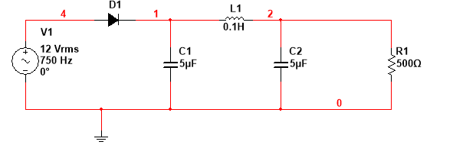

Рисунок 15 – LC фильтр для однополупериодной схемы

Найдем коэффициент сглаживания: Ксгл = Кп вх / Кп вых

Как видим из формулы, для этого нам нужно найти коэффициенты пульсации на входе и выходе.

Строим график переходных процессов для определения точки нужного времени, момента с которого начинается ровная периодичность.

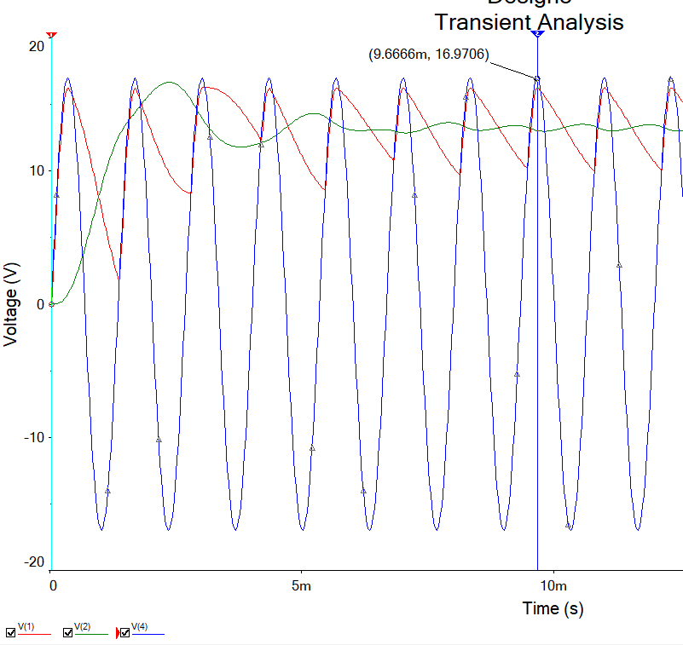

Рисунок 16 – Форма напряжений

Из анализа переходных процессов определим начало устойчивого сигнала зеленого графика.

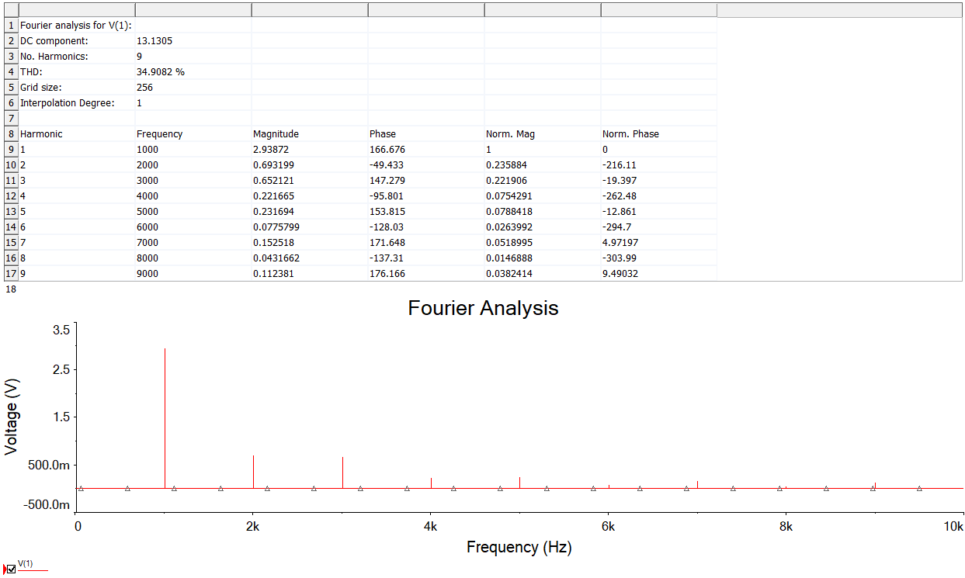

Рисунок 17 – Анализ Фурье для входа

Рассчитаем коэффициент пульсации для входа:

$K_{п вх}=\frac{U_{m1}}{U_{0}}= \frac{2,9387}{13,1305}=0,22381$

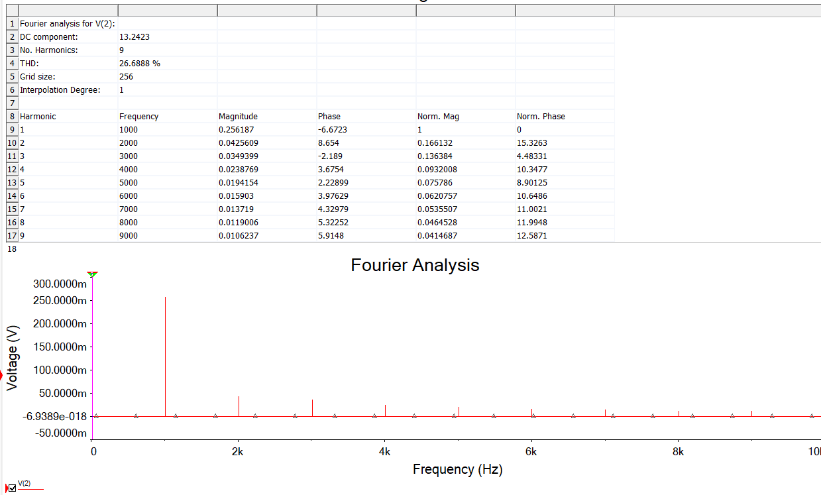

Рисунок 18 – Анализ Фурье для выхода

Рассчитаем коэффициент пульсации на выходе схемы

$K_{п вых}=\frac{U_{m1}}{U_{0}}= \frac{0,256}{13,2423}=0,019332$

Рассчитаем коэффициент сглаживания

$$K_{сгл}=\frac{K_{п вх}}{K_{п вых}}= \frac{0,22381}{0,019332 }=11,5772$$

1. **Сглаживающее действие фильтра LC (П-образный) для мостовой схемы**

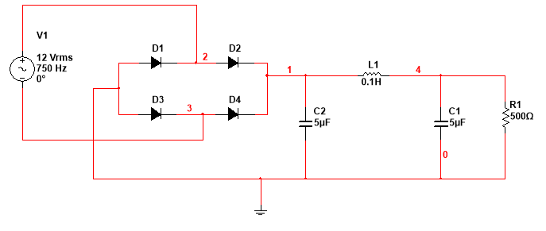

Рисунок 19 – LC фильтр для мостовой схемы

Построим график переходных процессов для определения установления сигнала

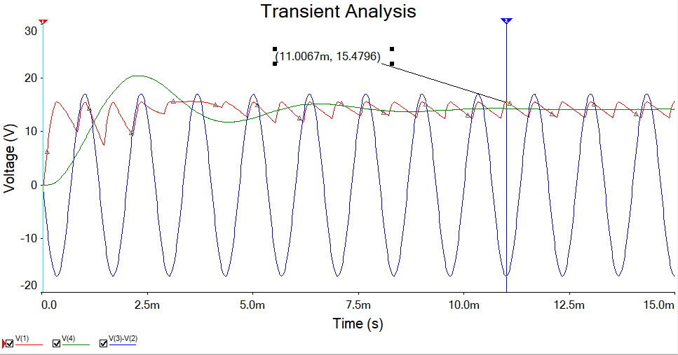

Рисунок 20 – Форма напряжений

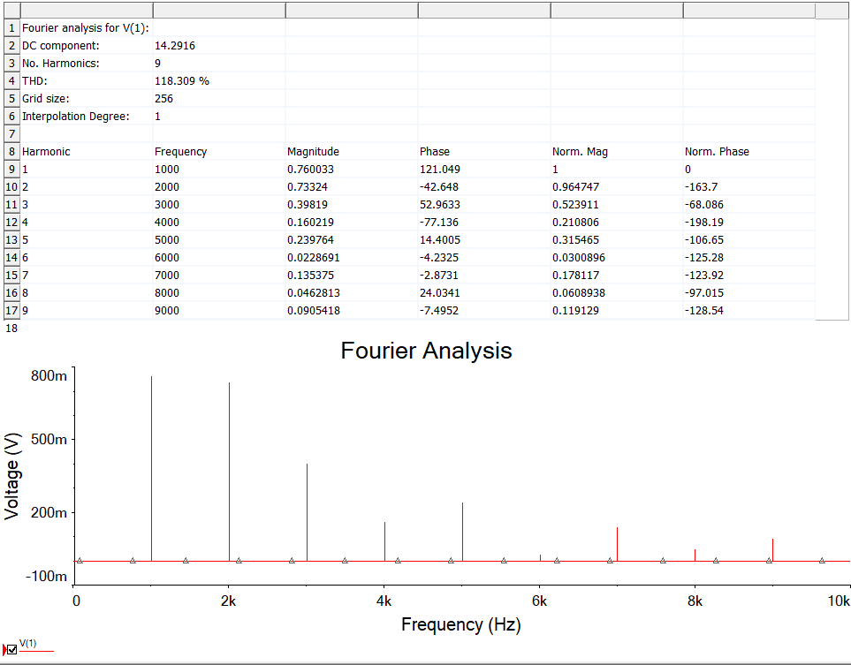

Рисунок 21 – Анализ Фурье на входе

Рассчитаем коэффициенты пульсации для входа:

$K_{п вх}=\frac{U_{m1}}{U_{0}}= \frac{0,76}{14,2916}=0,053178$

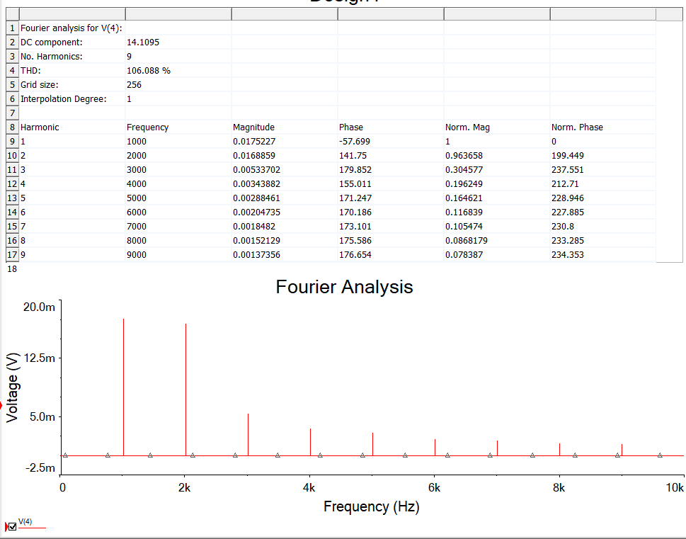

Рисунок 22 – Анализ Фурье на выходе

Рассчитаем коэффициенты пульсации для выхода:

$K_{п вых}=\frac{U_{m1}}{U_{0}}= \frac{0,0175227}{14,1095}=0,001242$

Найдем коэффициент сглаживания:

$$K_{сгл}=\frac{K_{п вх}}{K_{п вых}}= \frac{0,053178}{0,001242 }=42,816$$

1. **Нагрузочная характеристика однополупериодного выпрямителя с П-образным фильтром**

Нужно найти дифференциальное сопротивление Rдиф вначале и в конце. Для этого нужно изменять ток на источнике и смотреть напряжение

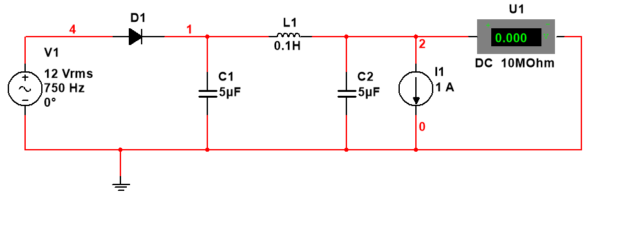

Рисунок 23 – Однополупериодный выпрямитель с П-образным фильтром

|  |  |  |  |  |  |  |  |  |  |
| --- | --- | --- | --- | --- | --- | --- | --- | --- | --- |
| I, A | 0.1 | 0.2 | 0.3 | 0.4 | 0.5 | 0.6 | 0.7 | 0.8 | 0.9 |
| U,B | 6,984 | 1,854 | -0,444 | -0,804 | -0,818 | -0,822 | -0,832 | -0,835 | -0,838 |

Таблица 1 – Зависимость напряжения от тока

Выходное сопротивление выпрямителя считается по формуле: $R_{диф}=\frac{ΔU}{ΔI}$

В начале: $R_{диф}=\frac{ΔU}{ΔI}=\left|\frac{6,984-1,854}{0.2-0.1}\right|=51,3$

В конце: $R_{диф}=\frac{ΔU}{ΔI}= \left|\frac{-0,835+0,838}{0.9-0.8}\right|=0,03$

**8) Нагрузочная характеристика мостового выпрямителя с П-образным фильтром**

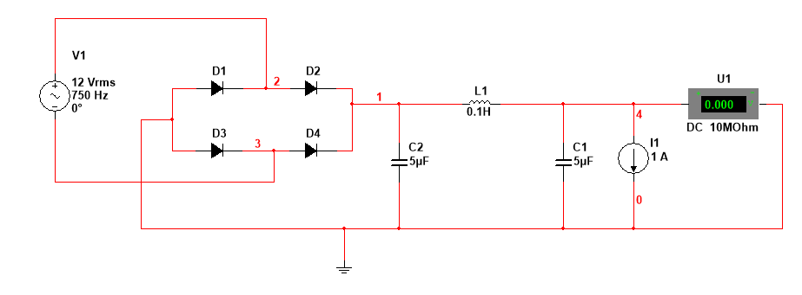

Рисунок 24 – Мостовой выпрямитель с П-образным фильтром

Найдем дифференциальное сопротивление в начале и в конце.

|  |  |  |  |  |  |  |  |  |
| --- | --- | --- | --- | --- | --- | --- | --- | --- |
| I, A | 0.125 | 0.25 | 0.375 | 0.5 | 0.625 | 0.75 | 0.875 | 1 |
| U, B | 11,285 | 9,699 | 9,230 | 9,184 | 9,169 | 9,152 | 9,149 | 9,136 |

Таблица 2 – Зависимость напряжения от тока

Выходное сопротивление выпрямителя считается по формуле: $R_{диф}=\frac{ΔU}{ΔI}$

Вначале: $R_{диф}=\frac{ΔU}{ΔI}=\left|\frac{11,285-9,699}{0.25-0.125}\right|=12,688$

В конце: $R_{диф}=\frac{ΔU}{ΔI}= \left|\frac{9,149-9,136}{1-0,875}\right|=0,104$

**9) Нагрузочная характеристика мостового выпрямителя со стабилизатором**

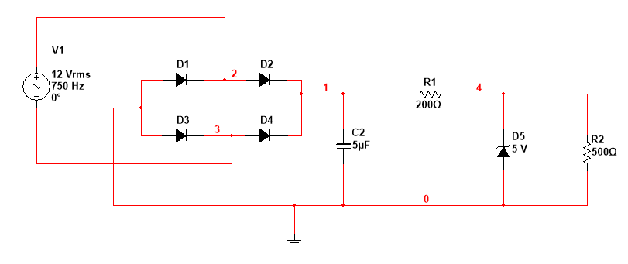

Рисунок 25 – Мостовой выпрямитель со стабилизатором

Найдем коэффициент стабилизации, который показывает отношение нестабильного выходного напряжения к входному

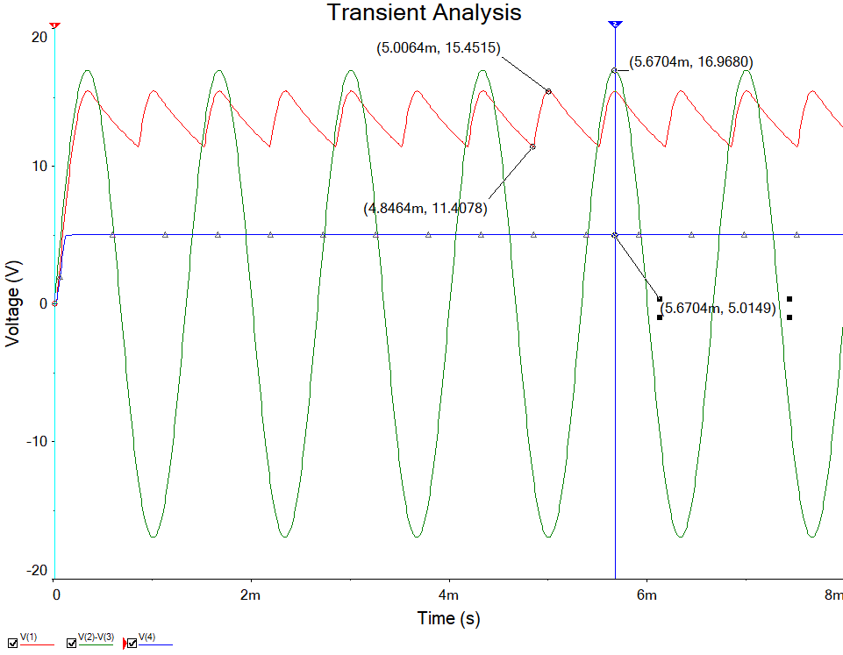

Рисунок 26 – Анализ переходных процессов форм напряжений

$К_{ст}=\left(\frac{R_{б}}{R_{дин}}+1\right)*\frac{U_{вых ном}}{U_{вх ном}}$,

где Rдин – динамическое сопротивление стабилитрона, $U_{вых ном}=5,0149 В$, $U_{вх ном}=15,4 В$ (из рисунка 26)

Для того, чтобы найди динамическое сопротивление стабилитрона необходимо заменить сопротивление нагрузки (R2) на источник тока

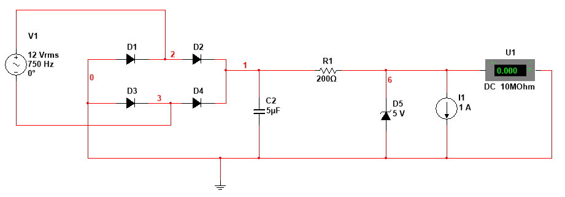

Рисунок 27 – Проведение анализа на мостовом выпрямителе со стабилизатором

|  |  |  |  |  |  |  |  |  |
| --- | --- | --- | --- | --- | --- | --- | --- | --- |
| I, mA | 10 | 20 | 27 | 29 | 30 | 31 | 32 | 33 |
| U, B | 5,009 | 5,002 | 4,993 | 4,989 | 4,987 | 4,985 | 4,981 | 4,974 |

Таблица 3 – Зависимость напряжения от тока

Находим момент падения напряжения и считаем $R_{диф}$

Выходное сопротивление выпрямителя считается по формуле: $R_{диф}=\frac{ΔU}{ΔI}$ $R_{диф}=\frac{ΔU}{ΔI}=\left|\frac{4,987-4,993}{30-27}\right|=0,002$ = $R_{дин}$

Находим $\frac{U_{вых ном}}{U_{вх ном}} = \frac{5,0149}{15,4}=0,3256$

$$К_{ст}=\left(\frac{R_{б}}{R_{дин}}+1\right)*\frac{U_{вых ном}}{U_{вх ном}}= \left(\frac{200}{0,002 }+1\right)*0,3256=32560,33$$

**Вывод:** в ходе решения лабораторной работы, были рассмотрены характеристики и параметры выпрямительных схем и стабилизаторов напряжения. Был проведен анализ всех вариантов стабилизаторов напряжения и составлены их нагрузочные характеристики.